www.tsg-niefern-leichtathletik.de - Der Spitze Nie-fern
Modell | Damen  XS-4XL (30-60) | Herren  XS-4XL (40-70) | Größe | Modell | Damen  XS-4XL (30-60) | Herren  XS-4XL (40-70) | Größe
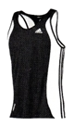 | Singlet  Trikot  (29,95€) | Singlet  Trikot  (29,95€) | Jugend  XS  (29,95) | 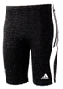 | Short Tight  enge Sprintershort  (34,95€) | Short Tight  enge Sprintershort  (34,95€)
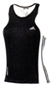 | Fitted tank  Trikot Schulterblatt frei (37,95€) | nicht  verfügbar |  | 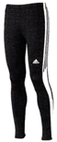 | Long Tight  enge Lange Sporthose  (49,95€) | Long Tight  enge Lange Sporthose  (49,95€)
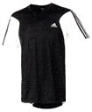 | SS TEE  T-Shirt kurze Ärmel  (32,95€) | SS TEE  T-Shirt kurze Ärmel  (32,95€) | Jugend  116-164  (29,95) | 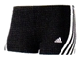 | Boxer  enge sehr kurze Short  (32,95€) | nicht  verfügbar
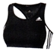 | Crop  bauchfreies Top  X-Träger  (37,95€) | nicht  verfügbar
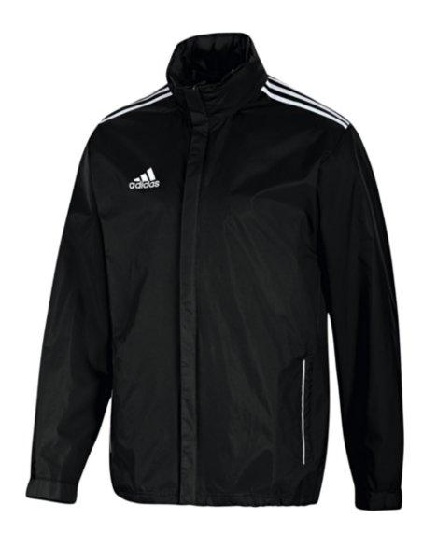  Adidas Core 15  Regenjacke ohne Streifen  Erwachsene S-XXL +Kinder 116-164 (29,00 €) |  | Für  ALLE (Kein Adidas-Produkt)  Der TSG-Niefern-Leichtathletik  Kapuzenjacke mit Reißverschluss  auch für Eltern, Fans, …  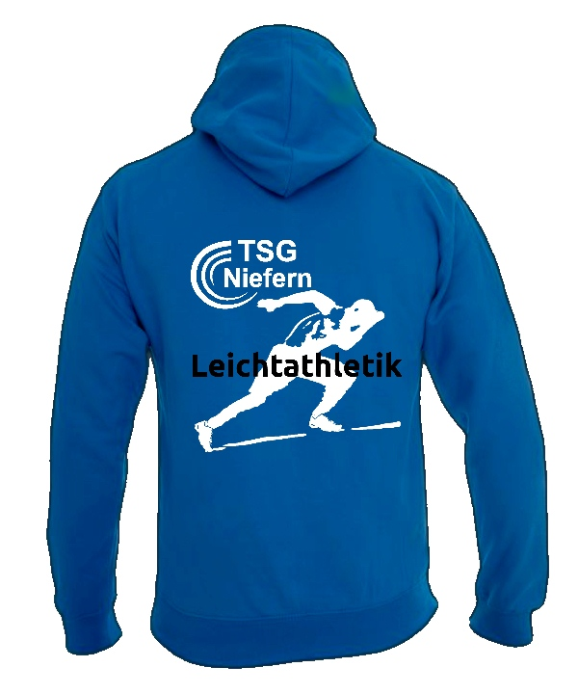  (25,- € Erwachsene S-XL)  (23,- € Kinder S-XL)

Das gewünschte Produkt bitte einkreisen und die Größe dazuschreiben
Preise sind ohne Rabattabzug also Maximalpreise
→ Abgabe der Bestellung bis spätestens 30.11.2015

Anzahlung: Pro bestellter Artikel 10 Euro
Bei abgegebener Bestellungen über unser Online-Formular bitte die Anzahlung mit Name und Umschlag im Training abgeben

Name:________________________________ Jahrgang:____________

Telefon:______________________ E-mail:________________________

Unterschrift: ______________________________Datum: __________________

